МИНИСТЕРСТВО НАУКИ И ВЫСШЕГО ОБРАЗОВАНИЯ РФ
ФЕДЕРАЛЬНОЕ ГОСУДАРСТВЕННОЕ БЮДЖЕТНОЕ
ОБРАЗОВАТЕЛЬНОЕ УЧРЕЖДЕНИЕ ВЫСШЕГО ОБРАЗОВАНИЯ
«ВЯТСКИЙ ГОСУДАРСТВЕННЫЙ УНИВЕРСИТЕТ»
ФАКУЛЬТЕТ КОМПЬЮТЕРНЫХ И ФИЗИКО-МАТЕМАТИЧЕСКИХ НАУК
КАФЕДРА ПРИКЛАДНОЙ МАТЕМАТИКИ И ИНФОРМАТИКИ

Отчёт по лабораторной работе №2
по дисциплине «Теория информации и кодирования»
Лексикографический порядок на множестве слов с заданным буквенным составом

Задание

Дан алфавит из k символов. Рассмотрим множество всех слов длины n над этим алфавитом, в которых первый символ встречается 𝑛1 раз, второй – 𝑛2 раз, и т.д. k-й – 𝑛𝑘 раз, где 𝑛1 + 𝑛2 + ⋯ + 𝑛𝑘 = 𝑛. На множестве этих слов рассмотрим лексикографический порядок.

В этой лабораторной вместо номера слова необходимо построить последовательность чисел. Пусть для простоты буквы – это числа 0, 1, 2, …, 𝑘 − 1 (при выполнении заданий надо рассматривать общий случай).

R1 – это номер сочетания, соответствующего выбранным позициям нулей из всех позиций,
R2 – это номер сочетания, соответствующего выбранным позициям единиц из всех позиций символов больших нуля,
R3 – это номер сочетания, соответствующего выбранным позициям двоек из всех позиций символов больших единицы, и т. д.

Разработать программу, позволяющую выполнить следующие действия.
- Задать n и k и буквенный состав разрешенных слов.
- Для введённого слова получить последовательность чисел R1, R2,… Rk-1.
- Найти слово по введённой пользователем последовательности чисел R1, R2,… Rk-1.
- Если букв две, то найти расстояние между двумя введёнными пользователем словами.
- Если букв две, то найти слово w2, которое находится на заданном пользователем расстоянии r от введённого пользователем слова w1.

Программа должна быть написана C++, должна иметь меню выбора действий и «защиту от дурака».

Задания не должны быть выполнены путем прямолинейной генерации всех слов из
алфавита, а более эффективно

Описание решения задачи

Данная программа предназначена для работы с лексикографическим порядком на множестве слов длины n над заданным алфавитом из k символов при фиксированном буквенном составе. Для каждого символа задаётся количество его вхождений в слово: первый символ встречается n1 раз, второй - n2 раз, и так далее, причём сумма n1 + n2 + ... + nk равна n.

В данной лабораторной работе вместо одного номера слова строится последовательность чисел R1, R2, ..., R(k-1). Каждое число Ri является номером сочетания позиций соответствующего символа среди ещё не рассмотренных позиций. Такой способ позволяет работать со словами эффективно, без прямого перебора всех возможных слов.

Основные методы:

- Ввод алфавита и буквенного состава
- Проверка корректности введённого слова
- Вычисление биномиального коэффициента
- Вычисление номера сочетания
- Восстановление сочетания по его номеру
- Построение последовательности R1, R2, ..., R(k-1) по слову
- Восстановление слова по последовательности R1, R2, ..., R(k-1)
- Вычисление расстояния между словами для случая k = 2
- Поиск слова на заданном расстоянии для случая k = 2

Последовательность работы программы:

- Ввод длины слова n
- Ввод количества символов алфавита k
- Ввод символов алфавита
- Ввод буквенного состава, то есть количества вхождений каждого символа
- Проверка, что сумма всех количеств равна n
- Вывод введённых n, k, алфавита и буквенного состава
- Вывод меню выбора действий
- Выполнение выбранного пункта меню
- Проверка корректности вводимых данных
- Получение последовательности R по слову или восстановление слова по последовательности R
- Для случая k = 2 вычисление расстояния между словами или поиск слова на заданном расстоянии
- Завершение программы по команде пользователя

Описание работы методов.

Метод 1: “Ввод алфавита и буквенного состава”.
Для ввода алфавита используется метод inputAlphabet(int k). Пользователь последовательно вводит k символов. Для каждого символа выполняется проверка: символ должен состоять из одной цифры, а также не должен повторяться в алфавите. После ввода символ заносится в словарь alphabet, где ему сопоставляется индекс, и в словарь reverse_alphabet, где по индексу можно получить символ. Для ввода буквенного состава используется метод inputComposition(int k, int n). Пользователь вводит, сколько раз каждый символ алфавита должен встречаться в слове. После ввода всех значений программа подсчитывает их сумму и сравнивает её с n. Если сумма не равна длине слова, ввод состава повторяется.

Метод 2: “Проверка корректности введённого слова”.
Используется метод inputString(int WORD_SIZE). Сначала проверяется длина введённого слова. Затем проверяется, что слово состоит только из цифр и что каждый символ присутствует в заданном алфавите. После этого подсчитывается количество вхождений каждого символа в слове и сравнивается с заданным буквенным составом. Если хотя бы одна проверка не выполнена, программа выводит сообщение об ошибке.

Метод 3: “Вычисление биномиального коэффициента”.
Используется метод binom(int n, int r), который вычисляет количество сочетаний C(n, r). Сначала проверяется, не выходит ли r за допустимые границы. Затем используется свойство симметрии C(n, r) = C(n, n-r), чтобы уменьшить количество вычислений. В цикле последовательно вычисляется значение коэффициента без генерации всех сочетаний.

Метод 4: “Вычисление номера сочетания”.
Используется метод combRank(const vector<int>& positions, int m). Он получает отсортированный набор выбранных позиций и общее количество позиций m. Метод подсчитывает, сколько сочетаний в лексикографическом порядке расположено раньше данного сочетания. Для этого перебираются возможные меньшие значения на каждой позиции и прибавляется количество сочетаний, которое можно построить после такого выбора.

Метод 5: “Восстановление сочетания по его номеру”.
Используется метод combUnrank(long long rank, int m, int c). Этот метод выполняет обратную операцию к combRank. По номеру сочетания rank, количеству всех позиций m и количеству выбираемых позиций c он восстанавливает набор выбранных позиций. На каждом шаге метод проверяет, сколько сочетаний начинается с текущего значения, и либо выбирает это значение, либо уменьшает rank и переходит к следующему.

Метод 6: “Построение последовательности R по слову”.
Используется метод wordToR(const string& w). Сначала символы слова переводятся в индексы алфавита. Затем для каждого символа от 0 до k-2 находятся его относительные позиции среди ещё рассматриваемых позиций. Для этих позиций вычисляется номер сочетания с помощью combRank, и полученное число добавляется в последовательность R. После обработки текущего символа из рассмотрения удаляются его позиции, так как далее рассматриваются только символы с большим индексом. Последний символ алфавита отдельно не кодируется, потому что его позиции определяются автоматически после выбора всех предыдущих символов.

Метод 7: “Восстановление слова по последовательности R”.
Используется метод rToWord(const vector<long long>& R). Сначала проверяется, что количество чисел в последовательности равно k-1. Далее программа хранит список ещё незаполненных позиций слова. Для каждого символа от 0 до k-2 по соответствующему числу Ri восстанавливается сочетание его позиций с помощью combUnrank. Выбранные позиции заполняются текущим символом, а остальные остаются для следующих символов. После обработки всех чисел последовательности оставшиеся позиции заполняются последним символом алфавита. В конце индексы символов преобразуются обратно в символы исходного алфавита.

Метод 8: “Вычисление расстояния между словами для случая k = 2”.
Если алфавит содержит только две буквы, каждое слово с заданным составом однозначно определяется одним числом R1. Поэтому расстояние между двумя словами вычисляется как модуль разности их номеров: |R1(w1) - R1(w2)|. Для получения R1 используется метод wordToR.

Метод 9: “Поиск слова на заданном расстоянии для случая k = 2”.
Если k = 2, программа сначала вычисляет номер R1 для введённого слова w1. Затем к нему прибавляется заданное расстояние r. Полученное значение проверяется на выход за пределы допустимого диапазона от 0 до C(n, n1) - 1. Если номер корректен, слово w2 восстанавливается по этому номеру с помощью метода rToWord.

Скриншоты примеров работы программы
Пример №1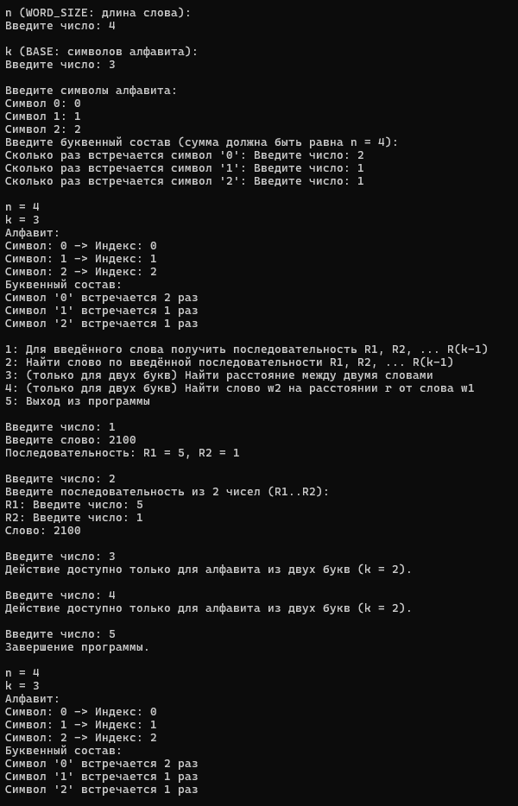

Пример №2
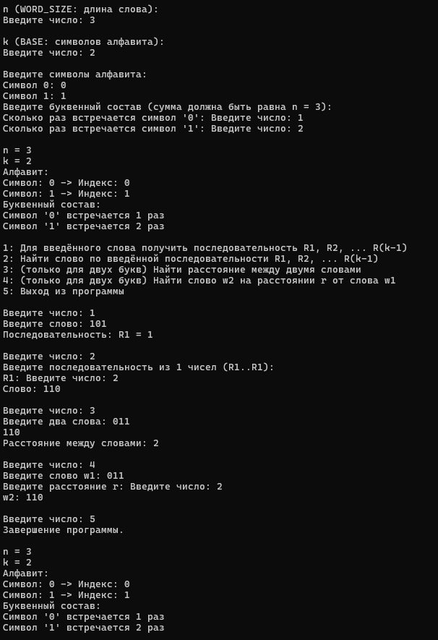

Исходный код программы

#include <iostream>
#include <vector>
#include <string>
#include <exception>
#include <set>
#include <map>
#include <math.h>
#include <cstdlib>
#include <algorithm>

using namespace std;

// Представлен в виде словаря: alphabet = { символ алфавита, индекс }
map<string, int> alphabet; // символ -> индекс
map<int, string> reverse_alphabet; // индекс -> символ
vector<int> composition; // composition[i] = сколько раз символ с индексом i встречается в слове (n_i)
int WORD_SIZE = 0; // WORD_SIZE = n - длина слова (количество символов в слове)
int BASE = 0; // BASE = k - количество символов в алфавите

void inputAlphabet(int k);

void printAlphabet(const map<string, int>& alphabet);

void inputComposition(int k, int n);

void printComposition();

bool checkNumber(string input);

int inputChekedNumber();

int inputChekedNumberForBase();

long long inputChekedNumberLL();

long long binom(int n, int r);

long long combRank(const vector<int>& positions, int m);

vector<int> combUnrank(long long rank, int m, int c);

string inputString(int WORD_SIZE);

vector<long long> wordToR(const string& w);

string rToWord(const vector<long long>& R);

void printRSequence(const vector<long long>& R);

int main()
{
setlocale(LC_ALL, "RUS");

string word1 = "",
word2 = "";

// ===== Ввод =====

std::cout << "n (WORD_SIZE: длина слова):\n";
WORD_SIZE = inputChekedNumber();
std::cout << endl;

std::cout << "k (BASE: символов алфавита):\n";
BASE = inputChekedNumberForBase();
std::cout << endl;

// Ввод алфавита
inputAlphabet(BASE);

// Ввод буквенного состава (n_i для каждого символа)
inputComposition(BASE, WORD_SIZE);

// ===== Вывод n, k, алфавита и состава =====

std::cout << endl;
std::cout << "n = " << WORD_SIZE << std::endl;
std::cout << "k = " << BASE << std::endl;
printAlphabet(alphabet);
printComposition();
std::cout << endl;

// ===== Меню программы =====

std::cout << "1: Для введённого слова получить последовательность R1, R2, ... R(k-1)\n"
<< "2: Найти слово по введённой последовательности R1, R2, ... R(k-1)\n"
<< "3: (только для двух букв) Найти расстояние между двумя словами\n"
<< "4: (только для двух букв) Найти слово w2 на расстоянии r от слова w1\n"
<< "5: Выход из программы\n"
<< std::endl;

int start = 0;
bool flag = 0;

while (!flag)
{
start = inputChekedNumber();

switch (start)
{
case 1:
{
std::cout << "Введите слово: ";
word1 = inputString(WORD_SIZE);
if (word1 != "-1")
{
vector<long long> R = wordToR(word1);
printRSequence(R);
}
std::cout << endl;
break;
}
case 2:
{
std::cout << "Введите последовательность из " << (BASE - 1) << " чисел (R1..R" << (BASE - 1) << "):" << endl;
vector<long long> R(BASE - 1);
for (int i = 0; i < BASE - 1; i++)
{
std::cout << "R" << (i + 1) << ": ";
R[i] = inputChekedNumberLL();
}
string w = rToWord(R);
if (w != "-1")
std::cout << "Слово: " << w << std::endl;
std::cout << endl;
break;
}
case 3:
{
if (BASE != 2)
{
std::cout << "Действие доступно только для алфавита из двух букв (k = 2)." << endl;
std::cout << endl;
break;
}
std::cout << "Введите два слова: ";
word1 = inputString(WORD_SIZE);
word2 = inputString(WORD_SIZE);
if (word1 != "-1" && word2 != "-1")
{
long long r1 = wordToR(word1)[0];
long long r2 = wordToR(word2)[0];
std::cout << "Расстояние между словами: " << llabs(r1 - r2) << std::endl;
}
std::cout << endl;
break;
}
case 4:
{
if (BASE != 2)
{
std::cout << "Действие доступно только для алфавита из двух букв (k = 2)." << endl;
std::cout << endl;
break;
}
std::cout << "Введите слово w1: ";
word1 = inputString(WORD_SIZE);
if (word1 != "-1")
{
std::cout << "Введите расстояние r: ";
long long r = inputChekedNumberLL();

long long rank = wordToR(word1)[0] + r;

// Всего слов с таким составом = C(n, n_0)
long long total = binom(WORD_SIZE, composition[0]);

if (rank < 0 || rank > total - 1)
{
std::cout << "Ошибка: выход за пределы множества слов!" << std::endl;
}
else
{
string w = rToWord({ rank });
if (w != "-1")
std::cout << "w2: " << w << std::endl;
}
}
std::cout << endl;
break;
}
case 5:
std::cout << "Завершение программы." << endl;
flag = 1;
break;
default:
std::cout << "Ошибка ввода" << std::endl;
}
}

// ===== Итоговый вывод n, k, алфавита и состава =====

std::cout << endl;
std::cout << "n = " << WORD_SIZE << std::endl;
std::cout << "k = " << BASE << std::endl;
printAlphabet(alphabet);
printComposition();
}

// Обработчик ввода строки
string inputString(int WORD_SIZE)
{
string word;
cin >> word;

// Проверка длины
if (word.length() != WORD_SIZE)
{
cout << "Ошибка: неверная длина слова!" << endl;
return "-1";
}

// Проверка: только цифры
if (!all_of(word.begin(), word.end(), ::isdigit))
{
cout << "Ошибка: можно вводить только цифры!" << endl;
return "-1";
}

// Проверка: символы есть в алфавите
for (char c : word)
{
string s(1, c);
if (!alphabet.count(s))
{
cout << "Ошибка: символа " << c << " нет в алфавите!" << endl;
return "-1";
}
}

// Проверка соответствия буквенному составу: каждый символ должен встречаться нужное число раз
vector<int> actual(BASE, 0);
for (char c : word)
{
string s(1, c);
actual[alphabet[s]]++;
}
for (int i = 0; i < BASE; i++)
{
if (actual[i] != composition[i])
{
cout << "Ошибка: слово не соответствует заданному буквенному составу!" << endl;
return "-1";
}
}

return word;
}

// Ввод алфавита
void inputAlphabet(int k)
{
alphabet.clear();
reverse_alphabet.clear();

cout << "Введите символы алфавита:" << endl;

for (int i = 0; i < k; i++)
{
string symbol;
cout << "Символ " << i << ": ";
cin >> symbol;

// Защита от повторов
if (alphabet.count(symbol))
{
cout << "Такой символ уже есть! Повторите ввод." << endl;
i--;
continue;
}

// Проверка на число
if (symbol.length() != 1 || !isdigit(symbol[0]))
{
cout << "Ошибка! Введите одну цифру от 0 до 9." << endl;
i--;
continue;
}

alphabet[symbol] = i;
reverse_alphabet[i] = symbol;
}
}

// Вывод алфавита
void printAlphabet(const map<string, int>& alphabet)
{
cout << "Алфавит:" << endl;
for (const auto& element : alphabet)
{
cout << "Символ: " << element.first
<< " -> Индекс: " << element.second << endl;
}
}

// Ввод буквенного состава: для каждого символа задаётся, сколько раз он встречается в слове
// Сумма всех количеств должна быть равна n (WORD_SIZE)
void inputComposition(int k, int n)
{
while (true)
{
composition.assign(k, 0);
int sum = 0;

cout << "Введите буквенный состав (сумма должна быть равна n = " << n << "):" << endl;
for (int i = 0; i < k; i++)
{
cout << "Сколько раз встречается символ '" << reverse_alphabet[i] << "': ";
int cnt = inputChekedNumber();
composition[i] = cnt;
sum += cnt;
}

if (sum != n)
{
cout << "Ошибка: сумма количеств (" << sum << ") не равна n (" << n << "). Повторите ввод." << endl;
continue;
}

break;
}
}

// Вывод буквенного состава
void printComposition()
{
cout << "Буквенный состав:" << endl;
for (int i = 0; i < BASE; i++)
{
cout << "Символ '" << reverse_alphabet[i] << "' встречается " << composition[i] << " раз" << endl;
}
}

// Проверка числа: можно ли строку преобразовать в целое число
bool checkNumber(string input)
{
try
{
int number = std::stoi(input);
return true;
}
catch (const std::invalid_argument& e) // если строка не число
{
std::cout << "Неверный формат числа" << std::endl;
return false;
}
catch (const std::exception& e) // прочие возможные ошибки
{
std::cout << "Ошибка" << e.what() << std::endl;
return false;
}
}

// Ввод проверенного числа: запрашивает число у пользователя, пока ввод не станет корректным
int inputChekedNumber()
{
int number;
string input;
do
{
std::cout << "Введите число: ";
std::cin >> input;
} while (!checkNumber(input));

number = stoi(input);

return abs(number);
}

// Ввод проверенного числа для Base: количество символов в алфавите не может быть больше 9
int inputChekedNumberForBase()
{
int number;
string input;
do
{
std::cout << "Введите число: ";
std::cin >> input;
} while (!checkNumber(input));

number = stoi(input);

if (number > 9)
{
std::cout << "Количество символов в алфавите не может превышать 9.\nПрисвоено значение 9";
number = 9;
}

return abs(number);
}

// Ввод проверенного длинного числа (для значений R, которые могут быть большими)
long long inputChekedNumberLL()
{
string input;
long long number = 0;
bool ok = false;

do
{
std::cout << "Введите число: ";
std::cin >> input;
try
{
number = std::stoll(input);
ok = true;
}
catch (const std::exception&)
{
std::cout << "Неверный формат числа" << std::endl;
ok = false;
}
} while (!ok);

return llabs(number);
}

// Биномиальный коэффициент C(n, r) - число сочетаний из n по r
long long binom(int n, int r)
{
if (r < 0 || r > n) return 0;
if (r == 0 || r == n) return 1;

// Используем меньшее из r и n-r для уменьшения числа итераций
r = min(r, n - r);

long long result = 1;
for (int i = 1; i <= r; i++)
{
result = result * (n - r + i) / i;
}
return result;
}

// Номер сочетания (ранг) в лексикографическом порядке
// positions - отсортированный по возрастанию набор выбранных позиций (c штук) из m позиций (0..m-1)
// Возвращает количество сочетаний, лексикографически меньших данного
long long combRank(const vector<int>& positions, int m)
{
int c = positions.size();
long long rank = 0;
int prev = -1; // предыдущая выбранная позиция

for (int j = 0; j < c; j++)
{
// Перебираем все значения v, которые могли бы стоять на месте j,
// но дают лексикографически меньшее сочетание
for (int v = prev + 1; v < positions[j]; v++)
{
rank += binom(m - 1 - v, c - 1 - j);
}
prev = positions[j];
}
return rank;
}

// Восстановление сочетания по его номеру (обратная операция к combRank)
// rank - номер сочетания, m - всего позиций, c - сколько выбрать
// Возвращает отсортированный набор позиций
vector<int> combUnrank(long long rank, int m, int c)
{
vector<int> positions;
int prev = -1;

for (int j = 0; j < c; j++)
{
int v = prev + 1;
while (true)
{
long long cnt = binom(m - 1 - v, c - 1 - j);
if (rank < cnt) break; // искомая позиция найдена
rank -= cnt;
v++;
}
positions.push_back(v);
prev = v;
}
return positions;
}

// Пункт 2: по слову построить последовательность R1, R2, ..., R(k-1)
// Идея: последовательно для символов 0, 1, ..., k-2 находим номер сочетания их позиций
// среди ещё не занятых позиций (позиций символов, не меньших текущего)
vector<long long> wordToR(const string& w)
{
vector<long long> R;

// remIdx - индексы символов слова на ещё рассматриваемых позициях (в исходном порядке)
vector<int> remIdx;
for (char c : w)
{
string s(1, c);
remIdx.push_back(alphabet[s]);
}

// Для символов от 0 до k-2 (последний символ определяется однозначно)
for (int s = 0; s < BASE - 1; s++)
{
int m = remIdx.size();

// Относительные позиции, где стоит символ s
vector<int> positions;
for (int j = 0; j < m; j++)
{
if (remIdx[j] == s)
positions.push_back(j);
}

// Номер сочетания этих позиций
R.push_back(combRank(positions, m));

// Оставляем только позиции символов, больших s
vector<int> next;
for (int j = 0; j < m; j++)
{
if (remIdx[j] > s)
next.push_back(remIdx[j]);
}
remIdx = next;
}

return R;
}

// Пункт 3: по последовательности R1, R2, ..., R(k-1) восстановить слово
string rToWord(const vector<long long>& R)
{
if ((int)R.size() != BASE - 1)
{
cout << "Ошибка: неверное количество чисел в последовательности!" << endl;
return "-1";
}

vector<int> result(WORD_SIZE, -1); // индексы символов на каждой позиции

// remPositions - абсолютные позиции, ещё не заполненные (в порядке возрастания)
vector<int> remPositions;
for (int i = 0; i < WORD_SIZE; i++)
remPositions.push_back(i);

for (int s = 0; s < BASE - 1; s++)
{
int m = remPositions.size();
int c = composition[s];

// Проверка диапазона номера сочетания
long long total = binom(m, c);
if (R[s] < 0 || R[s] > total - 1)
{
cout << "Ошибка: R" << (s + 1) << " вне диапазона [0, " << (total - 1) << "]!" << endl;
return "-1";
}

// Восстанавливаем относительные позиции символа s
vector<int> rel = combUnrank(R[s], m, c);

// Помечаем выбранные позиции и собираем оставшиеся
vector<bool> chosen(m, false);
for (int idx : rel)
{
result[remPositions[idx]] = s;
chosen[idx] = true;
}

vector<int> next;
for (int j = 0; j < m; j++)
{
if (!chosen[j])
next.push_back(remPositions[j]);
}
remPositions = next;
}

// Все оставшиеся позиции заполняются последним символом (k-1)
for (int pos : remPositions)
result[pos] = BASE - 1;

// Преобразуем индексы в символы алфавита
string word = "";
for (int i = 0; i < WORD_SIZE; i++)
word += reverse_alphabet[result[i]];

return word;
}

// Вывод последовательности R
void printRSequence(const vector<long long>& R)
{
cout << "Последовательность: ";
for (size_t i = 0; i < R.size(); i++)
{
cout << "R" << (i + 1) << " = " << R[i];
if (i + 1 < R.size()) cout << ", ";
}
cout << endl;
}

Выводы по работе

В ходе лабораторной работы был изучен лексикографический порядок на множестве слов с заданным буквенным составом. Была реализована программа, которая позволяет задавать алфавит, длину слова и количество вхождений каждого символа, а затем выполнять преобразование слова в последовательность чисел R1, R2, ..., R(k-1) и обратное восстановление слова по этой последовательности.

